# 第二天 上午

## list集合



### 单列集合

顶层接口【collection】

直接子类（接口）：【list：可重复、有序】【set：不可重复、无序（不按照添加顺序）】

List的子类：【ArrayList】【LinkedList】

Set的子类：【HashSet】【TreeSet】

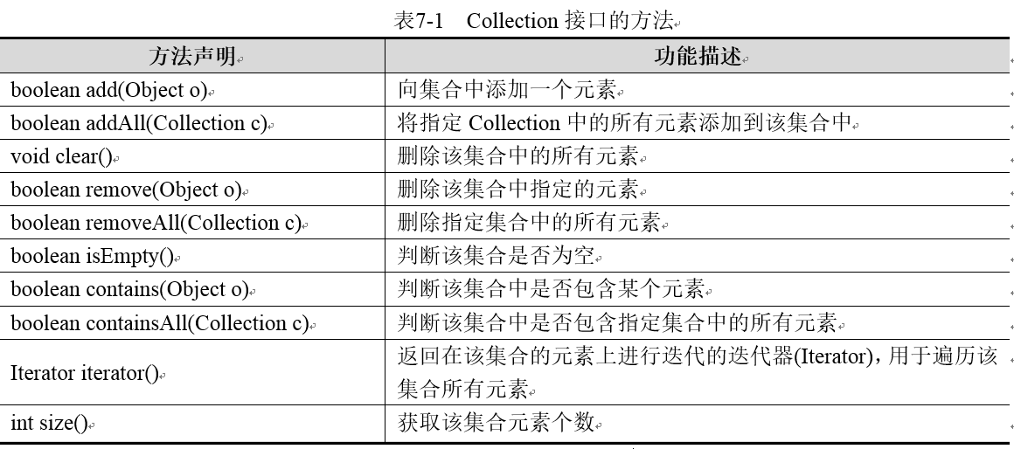

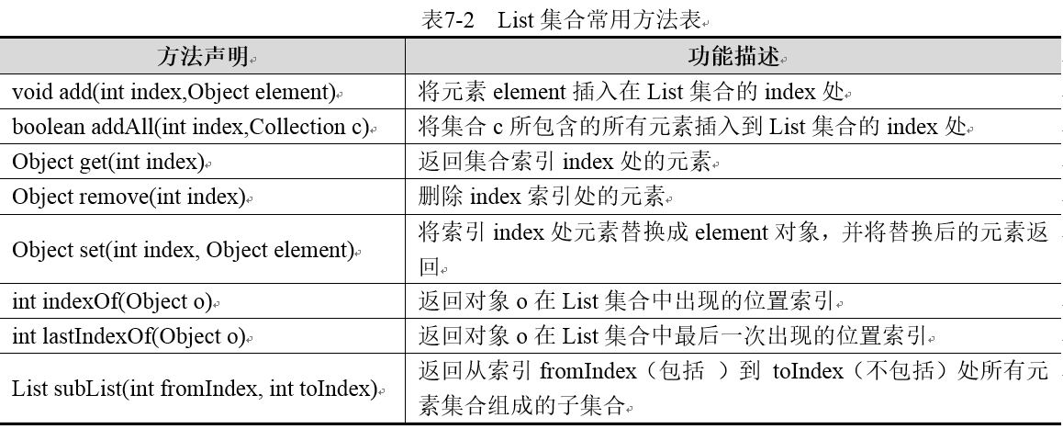

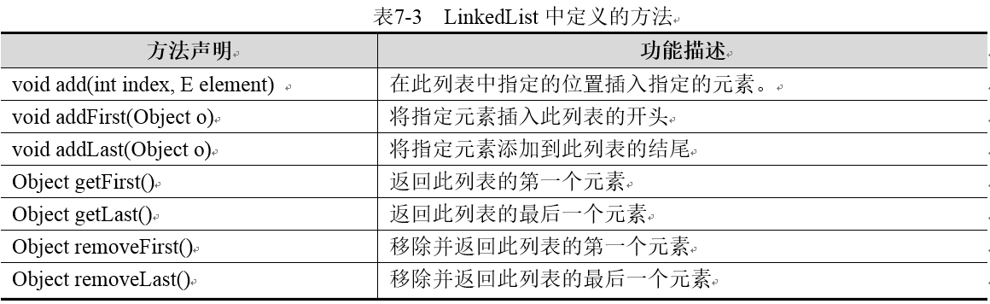

### 作业：ArrayList练习，存你们班学生【Student】

Public Student{

Private String number；

Private String name；

}

### 双列集合类

顶层接口【map】

用于存储具有键(Key)、值(Value)。

直接子类：【HashMap】【TreeMap】

### Iterate集合的【正向】迭代（循环）操作

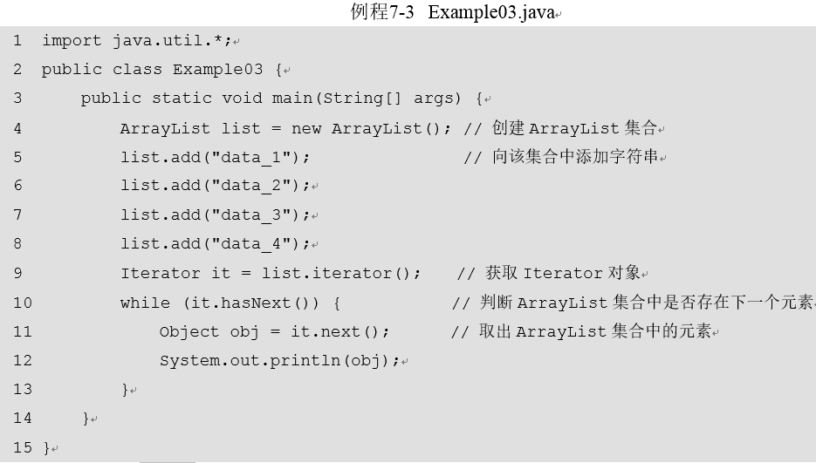

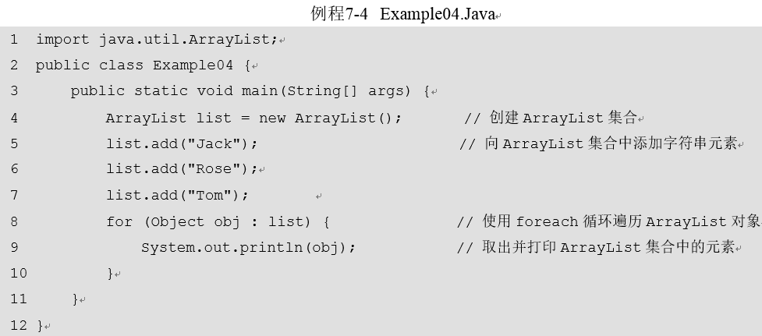

### ListIterate【可逆向迭代】

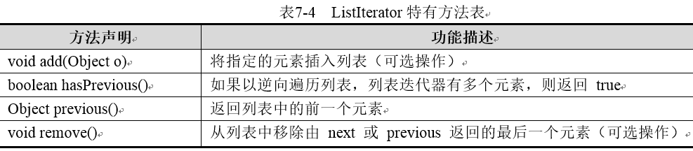

# 第二天 下午

## Set集合

Set集合是无序不重复的集合

### 作业1：HashSet练习

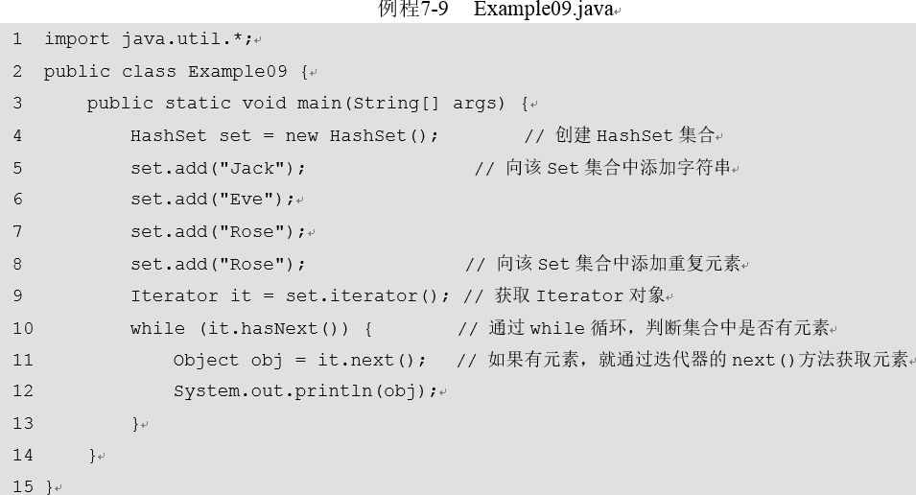

案例：

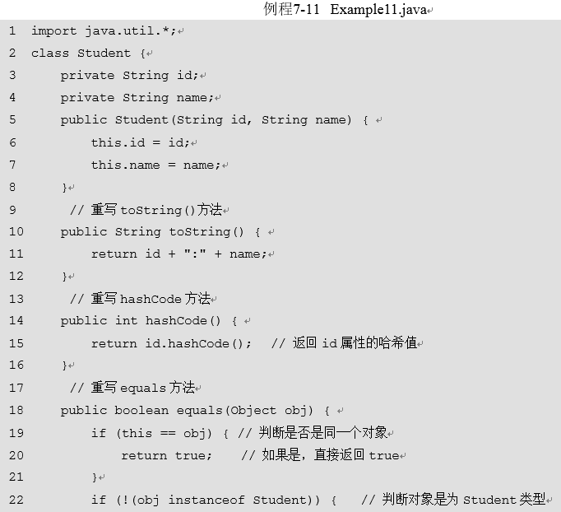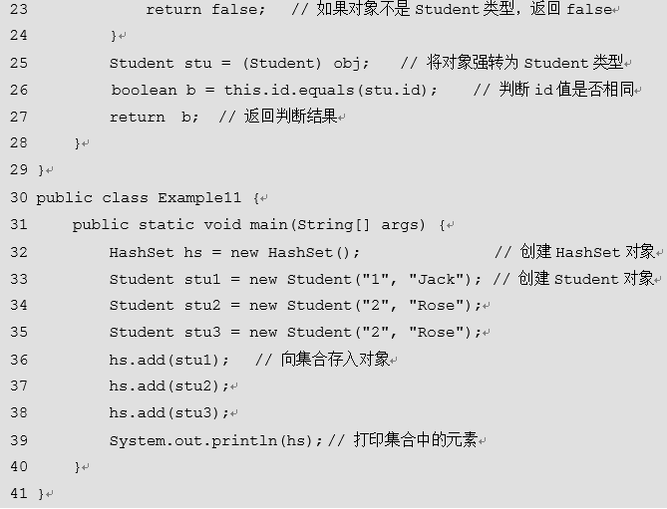

### 作业2：TreeSet练习

第一种实现方式

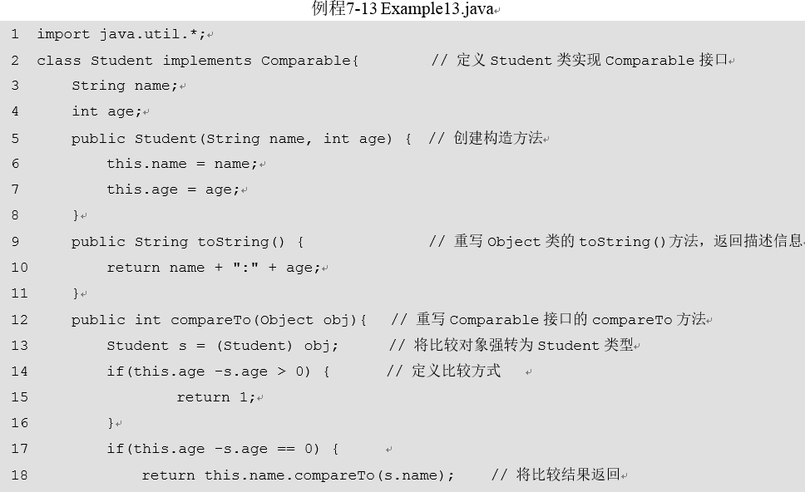

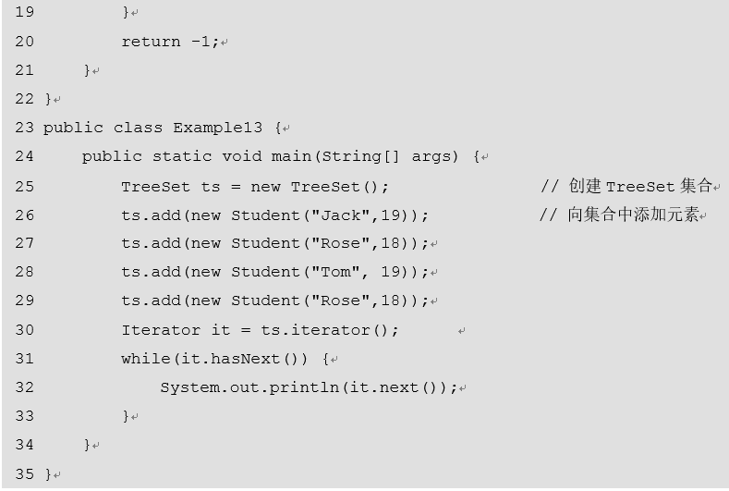

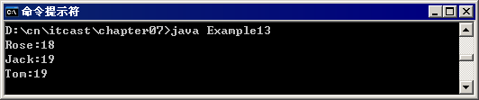

第二种实现方式：

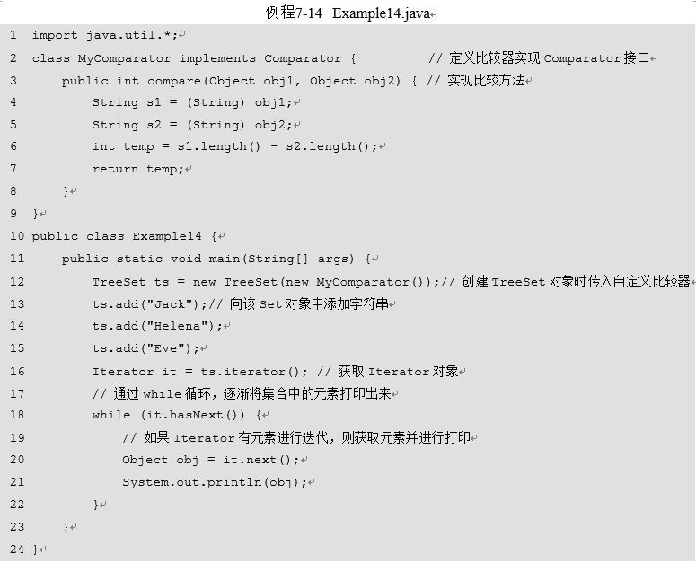

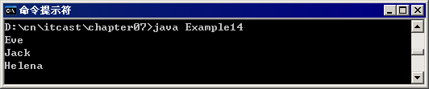

## Map（键值对，双列表）：

保证不出现重复的键

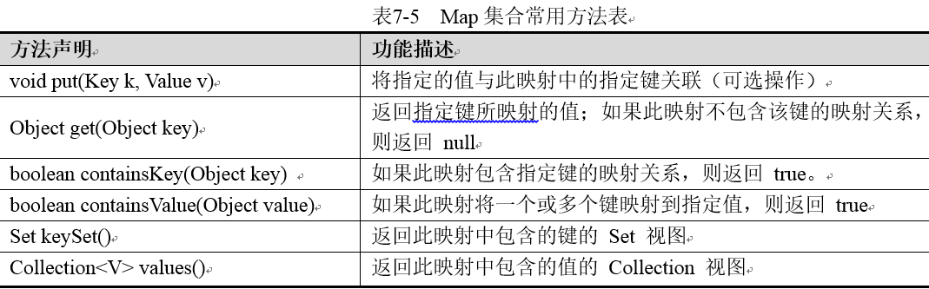

案例：

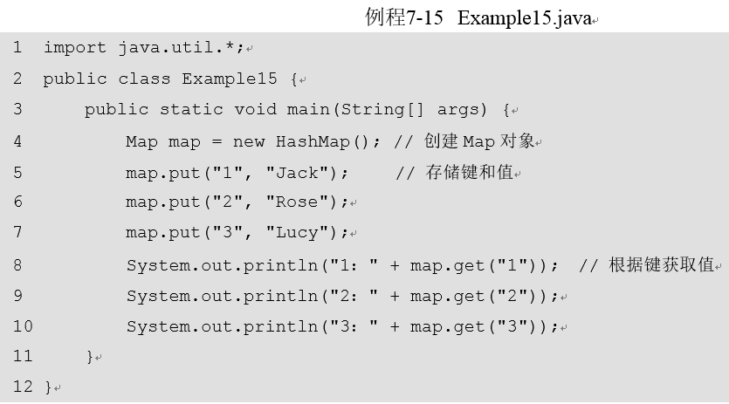

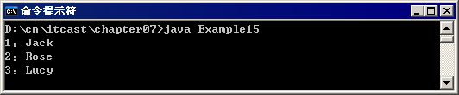

### Map的遍历

第一种方法：

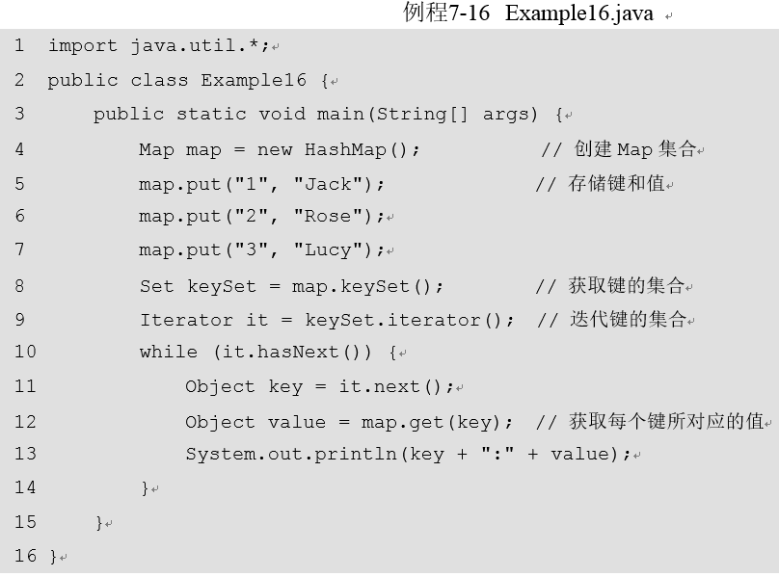

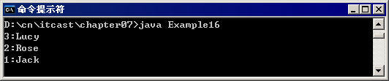

第二种方法（取得一对Key|value）

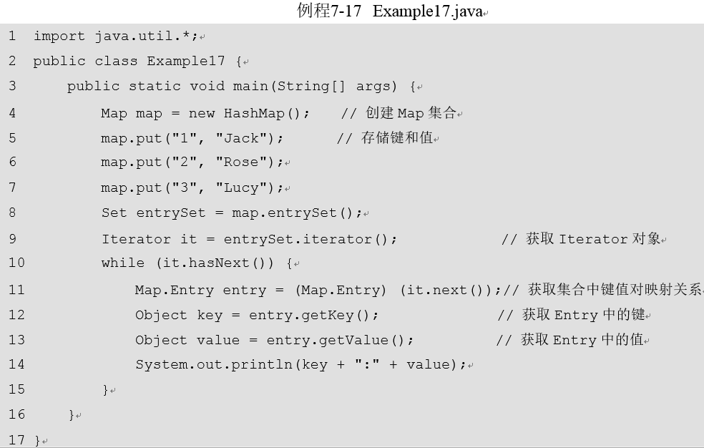

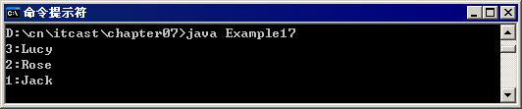

## 泛型

规范集合元素的类型，一旦制定就只能该类型的数据。

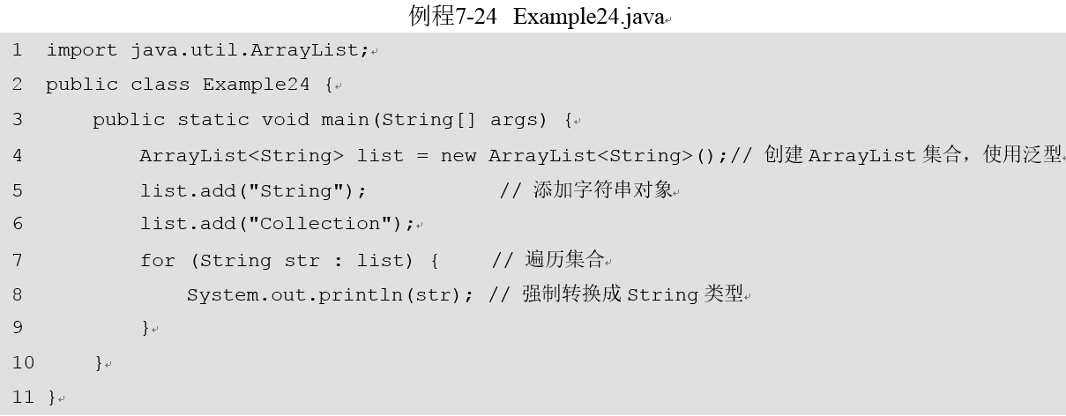

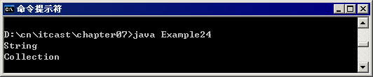

## 集合的操作

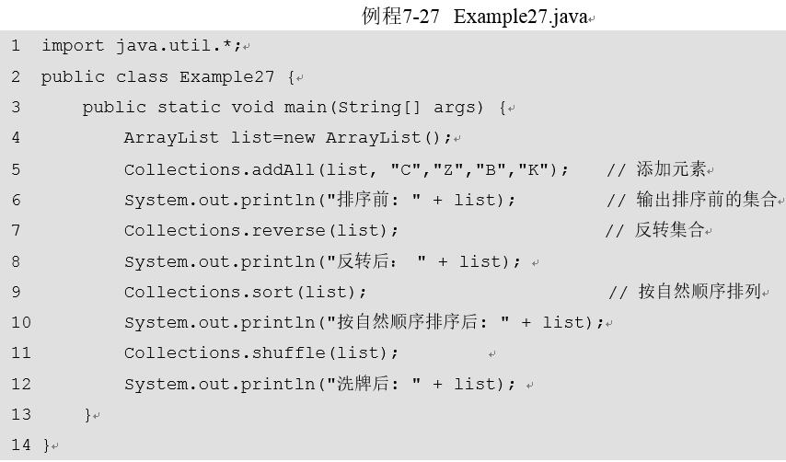

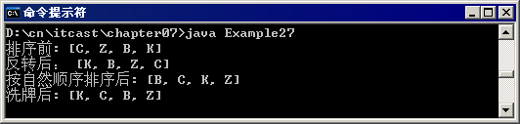

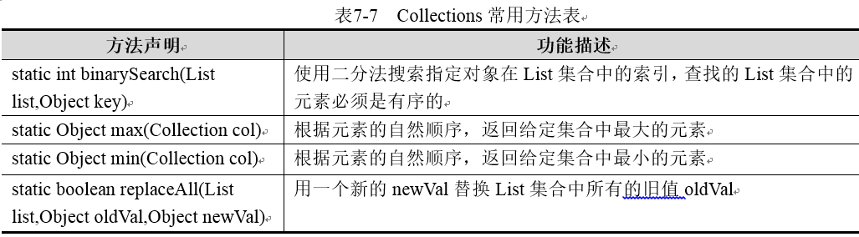

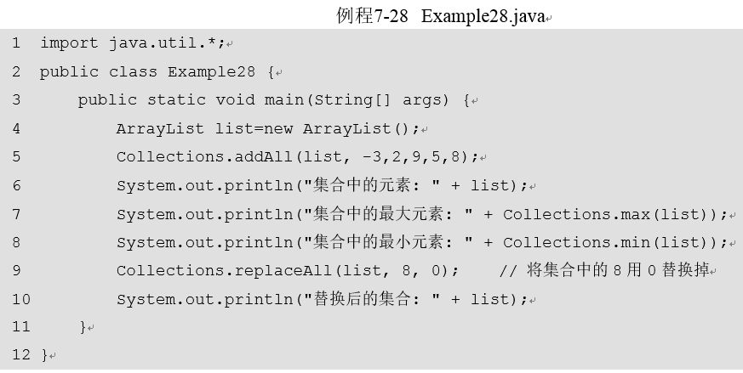

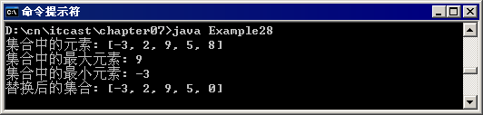

## 5.抽象类和接口的区别和想同点：

* **相同点：**
  + 两者都包含抽象方法。
  + 两者都不能被实例化。
  + 两者都是引用数据类型。
* **不同点：**
  + 抽象类约定多个子类之间共同使用的方法；接口约定多个互不相关类之间共同使用的方法。
  + 抽象类与子类之间采用单重继承机制；一个类实现多个接口则实现了多重继承的功能。
  + 抽象类及其类中成员具有与普通类一样的访问权限；接口的访问权限有public和默认两种，接口中成员的访问权限均是public。
  + 抽象类中可以包含非抽象方法，也可以声明构造方法；接口中的方法全部是抽象方法，不能声明构造方法。
  + 抽象类中可以声明成员变量，子类可以对该成员变量赋值；接口中只能声明常量。

## IO

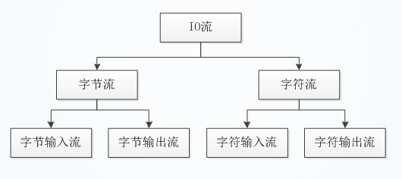

### InputStream

InputStream是所有字节输入流顶级父类



OutputStream是所有字节输出流顶级父类



InputStream：

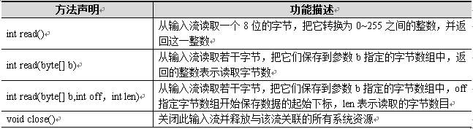

OutputStream：

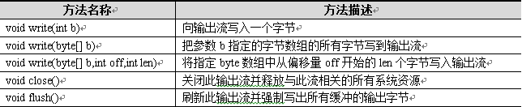

案例：

